от 12 апреля 2022 г. | № 264
Об установлении публичного сервитута в целях размещения линейных объектов системы газоснабжения, их неотъемлемых технологических частей, являющихся объектами местного значения, для строительства объекта "Газопровод межпоселковый от с. Гмелинка до х. Вербный Старополтавского района Волгоградской области".
Рассмотрев ходатайство об установлении публичного сервитута общества с ограниченной ответственностью «Газпром межрегионгаз» от 15.02.2022 № ЕБ-23-1/801, и в соответствии со статьями 23, 39.37, 39.38, 39.39, 39.43, 39.45 Земельного кодекса Российской Федерации, статьей 3.3 Федерального закона от 25.10.2001 № 137-ФЗ «О введении в действие Земельного кодекса Российской Федерации», Федеральным законом от 13.07.2015 № 218-ФЗ «О государственной регистрации недвижимости», постановлением Правительства Российской Федерации от 20 ноября 2000 г. № 878 "Об утверждении Правил охраны газораспределительных сетей", постановлением администрации Старополтавского муниципального района Волгоградской области от 04.02.2019 г. № 74 «Об утверждении административного регламента предоставления муниципальной услуги «Установление сервитута в отношении земельного участка, государственная собственность на который не разграничена», постановлением администрации Старополтавского муниципального района Волгоградской области от 16.08.2021 г. № 502 «Об утверждении документации по планировке территории для размещения линейного объекта «Газопровод межпоселковый от с. Гмелинка до х. Вербный Старополтавского района Волгоградской области», решением Старополтавской районной Думы Волгоградской области (четвертого созыва) от 09.12.2011 г. № 34/362 «Об утверждении схемы территориального планирования Старополтавского муниципального района Волгоградской области», постановляю:
1. В целях размещения линейных объектов системы газоснабжения, их неотъемлемых технологических частей, являющихся объектами местного значения, для строительства объекта "Газопровод межпоселковый от с. Гмелинка до х. Вербный Старополтавского района Волгоградской области" (далее – инженерное сооружение), установить публичный сервитут общей площадью 260 416 кв.м. на срок 10 (десять) лет в отношении следующих земельных участков:
1) с кадастровым номером 34:29:140012:61, местоположение: обл. Волгоградская, р-н Старополтавский, территория Гмелинского с.п., х. Вербный;
2) с кадастровым номером 34:29:140011:31, местоположение: обл. Волгоградская, р-н Старополтавский, территория Гмелинского сельского поселения, находится примерно в 1,5-6 км., по направлению на юго-запад от с. Гмелинка;
3) с кадастровым номером 34:29:000000:2363, местоположение: обл. Волгоградская, р-н Старополтавский;
4) с кадастровым номером 34:29:000000:40, местоположение: обл. Волгоградская, р-н Старополтавский, линии электропередач ВЛ-10 кВ № 13 от П/С "Гмелинка".
2. Утвердить границы публичного сервитута в целях размещения инженерного сооружения согласно приложению к настоящему постановлению.
3. Публичный сервитут устанавливается в интересах общества с ограниченной ответственностью «Газпром межрегионгаз» (далее – Обладатель публичного сервитута).
4. Срок, в течение которого использование земельного участка (его части) и (или) расположенного на нем объекта недвижимости в соответствии с их разрешенным использованием будет невозможно или существенно затруднено в связи с осуществлением деятельности, для обеспечения которой устанавливается публичный сервитут (при возникновении таких обстоятельств) от 3 месяцев до 1 года. В указанный срок включается срок строительства, реконструкции, капитального или текущего ремонта инженерного сооружения.
5. Обладателю публичного сервитута:
5.1. Обеспечить определение платы за публичный сервитут, устанавливаемый в отношении земельных участков, находящихся в частной собственности или находящихся в государственной собственности и предоставленных гражданам или юридическим лицам, в соответствии с Федеральным законом от 29 июля 1998 г. № 135-ФЗ «Об оценочной деятельности в Российской Федерации» и методическими рекомендациями, утвержденными приказом Министерства экономического развития Российской Федерации от 04 июня 2019 г. № 321.
5.2. Обеспечить подготовку и направление правообладателям земельных участков, в отношении которых устанавливается публичный сервитут, подписанного проекта соглашения об осуществлении публичного сервитута в двух экземплярах в соответствии с порядком, установленным статьей 39.47 Земельного кодекса Российской Федерации.
В случае отсутствия соглашения об осуществлении публичного сервитута обладатель публичного сервитута осуществляет деятельность на условиях, указанных в решении об установлении публичного сервитута.
6. Обладатель публичного сервитута обязан привести земельный участок в состояние, пригодное для использования в соответствии с видом разрешенного использования, снести инженерное сооружение, размещенное на основании публичного сервитута, в сроки, предусмотренные пунктом 8 статьи 39.50 Земельного кодекса Российской Федерации.
7. Предоставление земельного участка, обремененного публичным сервитутом, переход прав на него, образование из него или из земель, в отношении которых установлен публичный сервитут, земельного участка, переход прав на инженерное сооружение, размещенное на условиях публичного сервитута, и выявление правообладателей земельных участков по истечении срока, указанного в пункте 8 статьи 39.42 Земельного кодекса Российской Федерации, не влияют на действительность решения об установлении публичного сервитута и не являются основанием для его пересмотра.
8. Переход прав на инженерное сооружение, принадлежащее обладателю публичного сервитута и расположенное в границах публичного сервитута, влечет за собой переход публичного сервитута к новому собственнику инженерного сооружения. При этом такой переход не является основанием для изменения условий осуществления публичного сервитута.
9. Отделу по общим, правовым, информационным вопросам и делам архива администрации Старополтавского муниципального района разместить данное постановление на официальном сайте администрации Старополтавского муниципального района http://www.stpadmin.ru в течение 5 (пяти) дней со дня подписания настоящего постановления.
10. Отделу по управлению имуществом администрации Старополтавского муниципального района Волгоградской области:
10.1. Направить копию решения об установлении публичного сервитута в орган регистрации прав.
10.2. Направить обладателю публичного сервитута копию решения об установлении публичного сервитута, сведения о лицах, являющихся правообладателями земельных участков, сведения о лицах, подавших заявления об учете их прав (обременений прав) на земельные участки, способах связи с ними, копии документов, подтверждающих права указанных лиц на земельные участки.
11. Настоящее постановление вступает в силу со дня его официального опубликования в районной газете «Ударник».
12. Контроль за исполнением настоящего постановления возложить на начальника отдела по управлению имуществом администрации Старополтавского муниципального района А.А. Коваленко.
Глава Старополтавского  муниципального района | А.С. Мелкумов

ПРИЛОЖЕНИЕ

к постановлению администрации Старополтавского муниципального района Волгоградской области

от 12 апреля 2022 г. № 264

ОПИСАНИЕ МЕСТОПОЛОЖЕНИЯ ГРАНИЦ
Газопровод межпоселковый от с.Гмелинка до х.Вербный Старополтавского района Волгоградской области
(наименование объекта, местоположение границ которого описано (далее - объект))
Раздел 1
Сведения об объекте
№ п/п | Характеристики объекта | Описание характеристик
1 | 2 | 3
1. | Местоположение объекта | 404211, Волгоградская область, район Старополтавский
2. | Площадь объекта +/- величина  погрешности определения площади (Р +/- Дельта Р) | 260416 +/- 152 м²
3. | Иные характеристики объекта | «Публичный сервитут для размещения объекта «Газопровод межпоселковый от с.Гмелинка до х.Вербный Старополтавского района Волгоградской области»

Раздел 2
Сведения о местоположении границ объекта
1. Система координат МСК-34
2. Сведения о характерных точках границ объекта
Обозначение характерных точек границ | Координаты, м |  | Метод определения координат характерной точки | Средняя квадратическая погрешность положения характерной точки (Мt), м | Описание обозначения точки на местности (при наличии)
 | X | Y
1 | 2 | 3 | 4 | 5 | 6
- | - | - | - | -
3. Сведения о характерных точках части (частей) границы объекта
Обозначение характерных точек части границы | Координаты, м |  | Метод определения координат характерной точки | Средняя квадратическая погрешность положения характерной точки (Мt), м | Описание обозначения точки на местности (при наличии)
 | X | Y
1 | 2 | 3 | 4 | 5 | 6
Часть 1
1 | 74435.14 | 232681.66 | Аналитический  метод | 0.1 | -
2 | 74356.36 | 232718.67 | Аналитический  метод | 0.1 | -
3 | 74353.76 | 232713.27 | Аналитический  метод | 0.1 | -
4 | 74434.75 | 232675.21 | Аналитический  метод | 0.1 | -
5 | 74436.73 | 232669.75 | Аналитический  метод | 0.1 | -
6 | 74444.05 | 232651.15 | Аналитический  метод | 0.1 | -
7 | 74476.32 | 232663.92 | Аналитический  метод | 0.1 | -
8 | 74538.76 | 232684.94 | Аналитический  метод | 0.1 | -
9 | 74596.75 | 232656.11 | Аналитический  метод | 0.1 | -
10 | 75083.36 | 233634.82 | Аналитический  метод | 0.1 | -
11 | 75101.29 | 233625.94 | Аналитический  метод | 0.1 | -
12 | 75114.61 | 233652.83 | Аналитический  метод | 0.1 | -
13 | 75123.57 | 233648.39 | Аналитический  метод | 0.1 | -
14 | 75132.45 | 233666.31 | Аналитический  метод | 0.1 | -
15 | 75163.53 | 233729.05 | Аналитический  метод | 0.1 | -
16 | 75136.65 | 233742.37 | Аналитический  метод | 0.1 | -
17 | 75718.05 | 234912.14 | Аналитический  метод | 0.1 | -
18 | 75716.09 | 234943.55 | Аналитический  метод | 0.1 | -
19 | 75736.61 | 234944.83 | Аналитический  метод | 0.1 | -
20 | 76020.73 | 234964.83 | Аналитический  метод | 0.1 | -
21 | 76306.23 | 234985.67 | Аналитический  метод | 0.1 | -
22 | 76577.53 | 235003.92 | Аналитический  метод | 0.1 | -
23 | 77097.44 | 235037.69 | Аналитический  метод | 0.1 | -
24 | 77277.13 | 235049.77 | Аналитический  метод | 0.1 | -
25 | 77428.94 | 235059.95 | Аналитический  метод | 0.1 | -
26 | 77582.29 | 235070.44 | Аналитический  метод | 0.1 | -
27 | 77684.84 | 235074.28 | Аналитический  метод | 0.1 | -
28 | 77826.70 | 235086.20 | Аналитический  метод | 0.1 | -
29 | 77948.88 | 235093.23 | Аналитический  метод | 0.1 | -
30 | 78071.13 | 235101.15 | Аналитический  метод | 0.1 | -
31 | 78241.48 | 235110.59 | Аналитический  метод | 0.1 | -
32 | 78244.36 | 235060.66 | Аналитический  метод | 0.1 | -
33 | 78344.15 | 235066.28 | Аналитический  метод | 0.1 | -
34 | 78341.37 | 235116.21 | Аналитический  метод | 0.1 | -
35 | 78361.31 | 235117.40 | Аналитический  метод | 0.1 | -
36 | 78759.71 | 235139.53 | Аналитический  метод | 0.1 | -
37 | 79030.92 | 235160.65 | Аналитический  метод | 0.1 | -
38 | 79193.90 | 235169.31 | Аналитический  метод | 0.1 | -
39 | 79990.12 | 235224.65 | Аналитический  метод | 0.1 | -
40 | 80397.11 | 235249.54 | Аналитический  метод | 0.1 | -
41 | 80580.69 | 235254.19 | Аналитический  метод | 0.1 | -
42 | 80952.59 | 235277.82 | Аналитический  метод | 0.1 | -
43 | 81576.54 | 235318.38 | Аналитический  метод | 0.1 | -
44 | 81577.93 | 235298.04 | Аналитический  метод | 0.1 | -
45 | 81607.87 | 235300.08 | Аналитический  метод | 0.1 | -
46 | 81608.55 | 235290.11 | Аналитический  метод | 0.1 | -
47 | 81628.50 | 235291.47 | Аналитический  метод | 0.1 | -
48 | 81698.35 | 235296.23 | Аналитический  метод | 0.1 | -
49 | 81696.31 | 235326.17 | Аналитический  метод | 0.1 | -
50 | 81908.97 | 235339.99 | Аналитический  метод | 0.1 | -
51 | 82122.65 | 235353.14 | Аналитический  метод | 0.1 | -
52 | 82604.47 | 235390.17 | Аналитический  метод | 0.1 | -
53 | 82686.76 | 235394.03 | Аналитический  метод | 0.1 | -
54 | 82706.65 | 235397.44 | Аналитический  метод | 0.1 | -
55 | 82734.08 | 235364.44 | Аналитический  метод | 0.1 | -
56 | 82779.99 | 235402.59 | Аналитический  метод | 0.1 | -
57 | 82782.87 | 235403.08 | Аналитический  метод | 0.1 | -
58 | 82837.61 | 235407.24 | Аналитический  метод | 0.1 | -
59 | 82876.49 | 235414.33 | Аналитический  метод | 0.1 | -
60 | 82954.13 | 235412.89 | Аналитический  метод | 0.1 | -
61 | 83033.50 | 235412.89 | Аналитический  метод | 0.1 | -
62 | 83066.26 | 235411.03 | Аналитический  метод | 0.1 | -
63 | 83074.14 | 235395.24 | Аналитический  метод | 0.1 | -
64 | 83079.38 | 235378.85 | Аналитический  метод | 0.1 | -
65 | 83091.82 | 235363.99 | Аналитический  метод | 0.1 | -
66 | 83097.97 | 235368.91 | Аналитический  метод | 0.1 | -
67 | 83106.96 | 235359.16 | Аналитический  метод | 0.1 | -
68 | 83100.03 | 235354.40 | Аналитический  метод | 0.1 | -
69 | 83106.80 | 235346.39 | Аналитический  метод | 0.1 | -
70 | 83134.25 | 235331.78 | Аналитический  метод | 0.1 | -
71 | 83143.01 | 235303.09 | Аналитический  метод | 0.1 | -
72 | 83169.90 | 235311.30 | Аналитический  метод | 0.1 | -
73 | 83242.82 | 235272.50 | Аналитический  метод | 0.1 | -
74 | 83361.60 | 235189.80 | Аналитический  метод | 0.1 | -
75 | 83368.08 | 235183.24 | Аналитический  метод | 0.1 | -
76 | 83361.22 | 235158.27 | Аналитический  метод | 0.1 | -
77 | 83396.72 | 235148.51 | Аналитический  метод | 0.1 | -
78 | 83417.38 | 235127.59 | Аналитический  метод | 0.1 | -
79 | 83466.95 | 235070.11 | Аналитический  метод | 0.1 | -
80 | 83695.94 | 234836.84 | Аналитический  метод | 0.1 | -
81 | 83785.76 | 234742.81 | Аналитический  метод | 0.1 | -
82 | 84015.30 | 234516.60 | Аналитический  метод | 0.1 | -
83 | 84177.90 | 234358.88 | Аналитический  метод | 0.1 | -
84 | 84180.78 | 234361.66 | Аналитический  метод | 0.1 | -
85 | 84435.60 | 234113.89 | Аналитический  метод | 0.1 | -
86 | 84432.91 | 234111.15 | Аналитический  метод | 0.1 | -
87 | 84441.29 | 234102.93 | Аналитический  метод | 0.1 | -
88 | 84435.12 | 234096.68 | Аналитический  метод | 0.1 | -
89 | 84449.41 | 234082.69 | Аналитический  метод | 0.1 | -
90 | 84469.57 | 234103.12 | Аналитический  метод | 0.1 | -
91 | 84462.45 | 234110.15 | Аналитический  метод | 0.1 | -
92 | 84510.00 | 234158.33 | Аналитический  метод | 0.1 | -
93 | 84517.11 | 234151.30 | Аналитический  метод | 0.1 | -
94 | 84556.43 | 234191.15 | Аналитический  метод | 0.1 | -
95 | 84739.71 | 234417.08 | Аналитический  метод | 0.1 | -
96 | 84747.79 | 234428.46 | Аналитический  метод | 0.1 | -
97 | 84731.55 | 234440.14 | Аналитический  метод | 0.1 | -
98 | 84723.81 | 234429.24 | Аналитический  метод | 0.1 | -
99 | 84541.51 | 234204.51 | Аналитический  метод | 0.1 | -
100 | 84502.88 | 234165.36 | Аналитический  метод | 0.1 | -
101 | 84507.15 | 234161.14 | Аналитический  метод | 0.1 | -
102 | 84459.61 | 234112.96 | Аналитический  метод | 0.1 | -
103 | 84455.33 | 234117.17 | Аналитический  метод | 0.1 | -
104 | 84413.02 | 234158.68 | Аналитический  метод | 0.1 | -
105 | 84029.28 | 234530.90 | Аналитический  метод | 0.1 | -
106 | 83800.02 | 234756.85 | Аналитический  метод | 0.1 | -
107 | 83710.31 | 234850.76 | Аналитический  метод | 0.1 | -
108 | 83481.68 | 235083.67 | Аналитический  метод | 0.1 | -
109 | 83432.09 | 235141.16 | Аналитический  метод | 0.1 | -
110 | 83407.18 | 235166.38 | Аналитический  метод | 0.1 | -
111 | 83385.80 | 235172.26 | Аналитический  метод | 0.1 | -
112 | 83390.43 | 235189.08 | Аналитический  метод | 0.1 | -
113 | 83374.54 | 235205.16 | Аналитический  метод | 0.1 | -
114 | 83253.27 | 235289.59 | Аналитический  метод | 0.1 | -
115 | 83171.99 | 235332.85 | Аналитический  метод | 0.1 | -
116 | 83156.30 | 235328.06 | Аналитический  метод | 0.1 | -
117 | 83150.96 | 235345.55 | Аналитический  метод | 0.1 | -
118 | 83119.59 | 235362.24 | Аналитический  метод | 0.1 | -
119 | 83116.60 | 235365.79 | Аналитический  метод | 0.1 | -
120 | 83110.29 | 235361.45 | Аналитический  метод | 0.1 | -
121 | 83101.12 | 235371.39 | Аналитический  метод | 0.1 | -
122 | 83107.52 | 235376.53 | Аналитический  метод | 0.1 | -
123 | 83097.23 | 235388.72 | Аналитический  метод | 0.1 | -
124 | 83092.72 | 235402.79 | Аналитический  метод | 0.1 | -
125 | 83078.98 | 235430.35 | Аналитический  метод | 0.1 | -
126 | 83034.07 | 235432.89 | Аналитический  метод | 0.1 | -
127 | 82954.70 | 235432.90 | Аналитический  метод | 0.1 | -
128 | 82891.86 | 235434.08 | Аналитический  метод | 0.1 | -
129 | 82862.47 | 235432.23 | Аналитический  метод | 0.1 | -
130 | 82834.29 | 235427.05 | Аналитический  метод | 0.1 | -
131 | 82780.42 | 235422.96 | Аналитический  метод | 0.1 | -
132 | 82771.32 | 235421.40 | Аналитический  метод | 0.1 | -
133 | 82736.68 | 235392.61 | Аналитический  метод | 0.1 | -
134 | 82714.65 | 235419.11 | Аналитический  метод | 0.1 | -
135 | 82684.59 | 235413.96 | Аналитический  метод | 0.1 | -
136 | 82603.24 | 235410.14 | Аналитический  метод | 0.1 | -
137 | 82121.27 | 235373.10 | Аналитический  метод | 0.1 | -
138 | 81907.71 | 235359.96 | Аналитический  метод | 0.1 | -
139 | 80951.31 | 235297.79 | Аналитический  метод | 0.1 | -
140 | 80579.80 | 235274.18 | Аналитический  метод | 0.1 | -
141 | 80396.24 | 235269.53 | Аналитический  метод | 0.1 | -
142 | 79988.82 | 235244.61 | Аналитический  метод | 0.1 | -
143 | 79192.68 | 235189.28 | Аналитический  метод | 0.1 | -
144 | 79029.61 | 235180.61 | Аналитический  метод | 0.1 | -
145 | 78758.37 | 235159.49 | Аналитический  метод | 0.1 | -
146 | 78069.92 | 235121.12 | Аналитический  метод | 0.1 | -
147 | 77947.66 | 235113.19 | Аналитический  метод | 0.1 | -
148 | 77825.29 | 235106.16 | Аналитический  метод | 0.1 | -
149 | 77683.62 | 235094.26 | Аналитический  метод | 0.1 | -
150 | 77581.23 | 235090.42 | Аналитический  метод | 0.1 | -
151 | 77427.59 | 235079.91 | Аналитический  метод | 0.1 | -
152 | 77275.79 | 235069.73 | Аналитический  метод | 0.1 | -
153 | 77096.13 | 235057.65 | Аналитический  метод | 0.1 | -
154 | 76576.21 | 235023.88 | Аналитический  метод | 0.1 | -
155 | 76304.83 | 235005.62 | Аналитический  метод | 0.1 | -
156 | 76019.30 | 234984.78 | Аналитический  метод | 0.1 | -
157 | 75735.29 | 234964.79 | Аналитический  метод | 0.1 | -
158 | 75694.88 | 234962.27 | Аналитический  метод | 0.1 | -
159 | 75697.75 | 234916.24 | Аналитический  метод | 0.1 | -
160 | 74587.74 | 232682.93 | Аналитический  метод | 0.1 | -
161 | 74540.24 | 232706.54 | Аналитический  метод | 0.1 | -
162 | 74470.11 | 232682.98 | Аналитический  метод | 0.1 | -
163 | 74460.04 | 232678.99 | Аналитический  метод | 0.1 | -
164 | 74459.33 | 232680.88 | Аналитический  метод | 0.1 | -
165 | 74458.30 | 232683.52 | Аналитический  метод | 0.1 | -
166 | 74457.16 | 232686.36 | Аналитический  метод | 0.1 | -
167 | 74456.02 | 232689.19 | Аналитический  метод | 0.1 | -
168 | 74455.17 | 232691.44 | Аналитический  метод | 0.1 | -
169 | 74453.55 | 232695.69 | Аналитический  метод | 0.1 | -
170 | 74452.30 | 232698.61 | Аналитический  метод | 0.1 | -
171 | 74432.62 | 232690.87 | Аналитический  метод | 0.1 | -
172 | 74436.08 | 232682.03 | Аналитический  метод | 0.1 | -
1 | 74435.14 | 232681.66 | Аналитический  метод | 0.1 | -

Раздел 3
Сведения о местоположении измененных (уточненных) границ объекта
1. Система координат |  | -
2. Сведения о характерных точках границ объекта
Обозначение характерных точек границ | Существующие координаты, м |  |  | Измененные (уточненные) координаты, м |  |  |  | Метод определения координат характерной точки |  | Средняя квадратическая погрешность положения характерной точки (Мt), м |  | Описание обозначения точки на местности (при наличии)
 | X |  | Y | X |  | Y
1 | 2 |  | 3 | 4 |  | 5 |  | 6 |  | 7 |  | 8
- | - |  | - | - |  | - |  | - |  | -
3. Сведения о характерных точках части (частей) границы объекта
Обозначение характерных точек части границы | Существующие координаты, м |  |  | Измененные (уточненные) координаты, м |  |  |  | Метод определения координат характерной точки |  | Средняя квадратическая погрешность положения характерной точки (Мt), м |  | Описание обозначения точки на местности (при наличии)
 | X |  | Y | X |  | Y
1 | 2 |  | 3 | 4 |  | 5 |  | 6 |  | 7 |  | 8
- | - |  | - | - |  | - |  | - |  | -

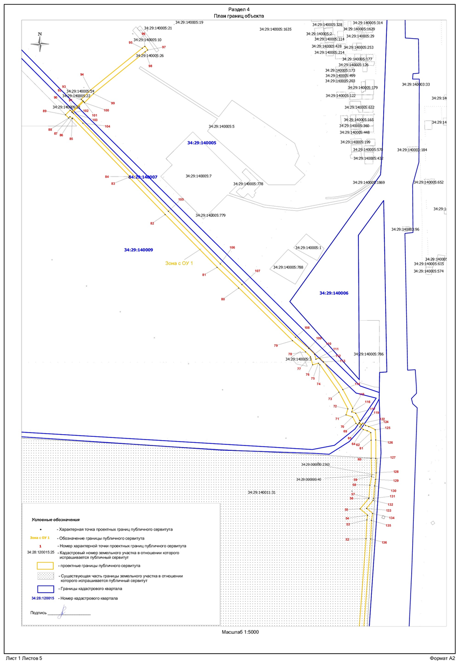

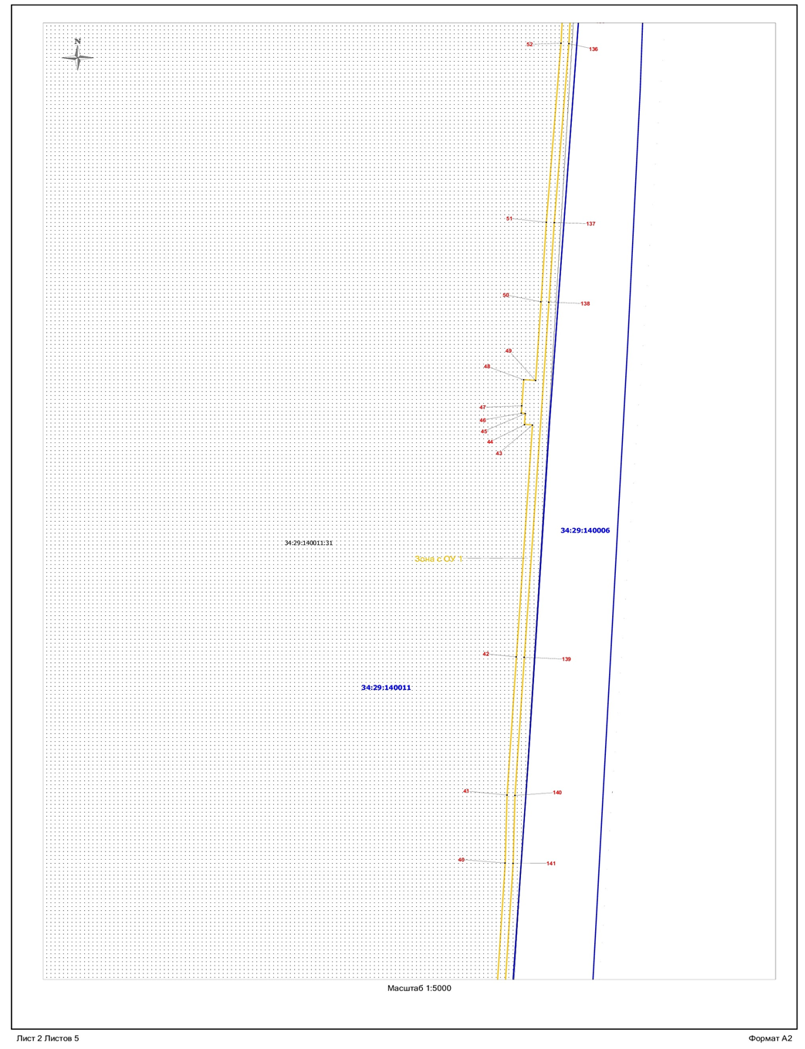

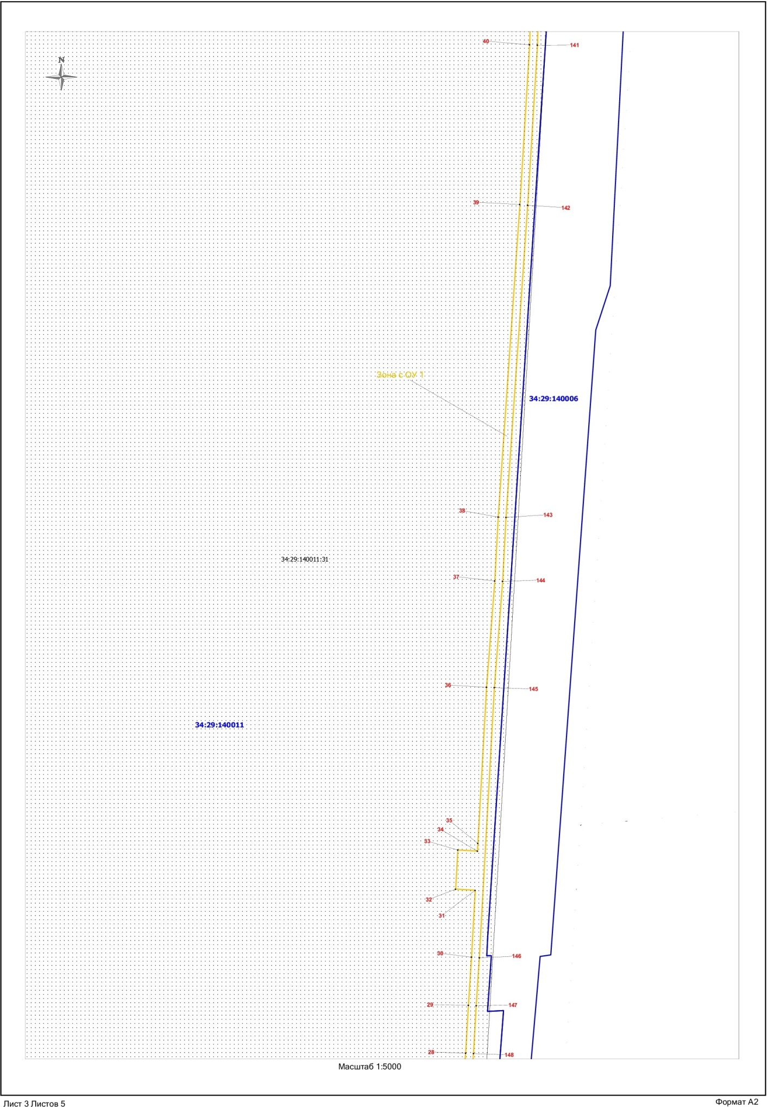

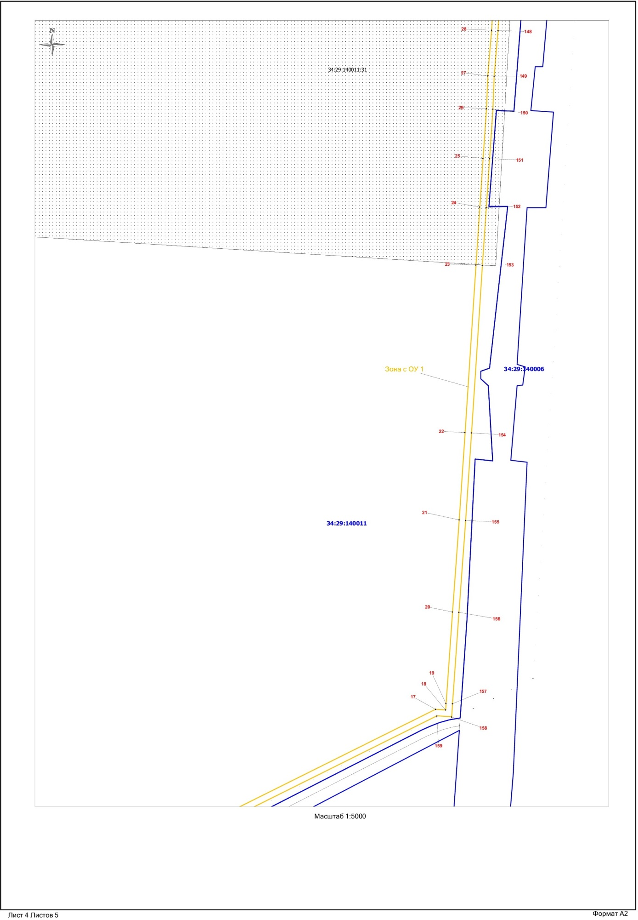

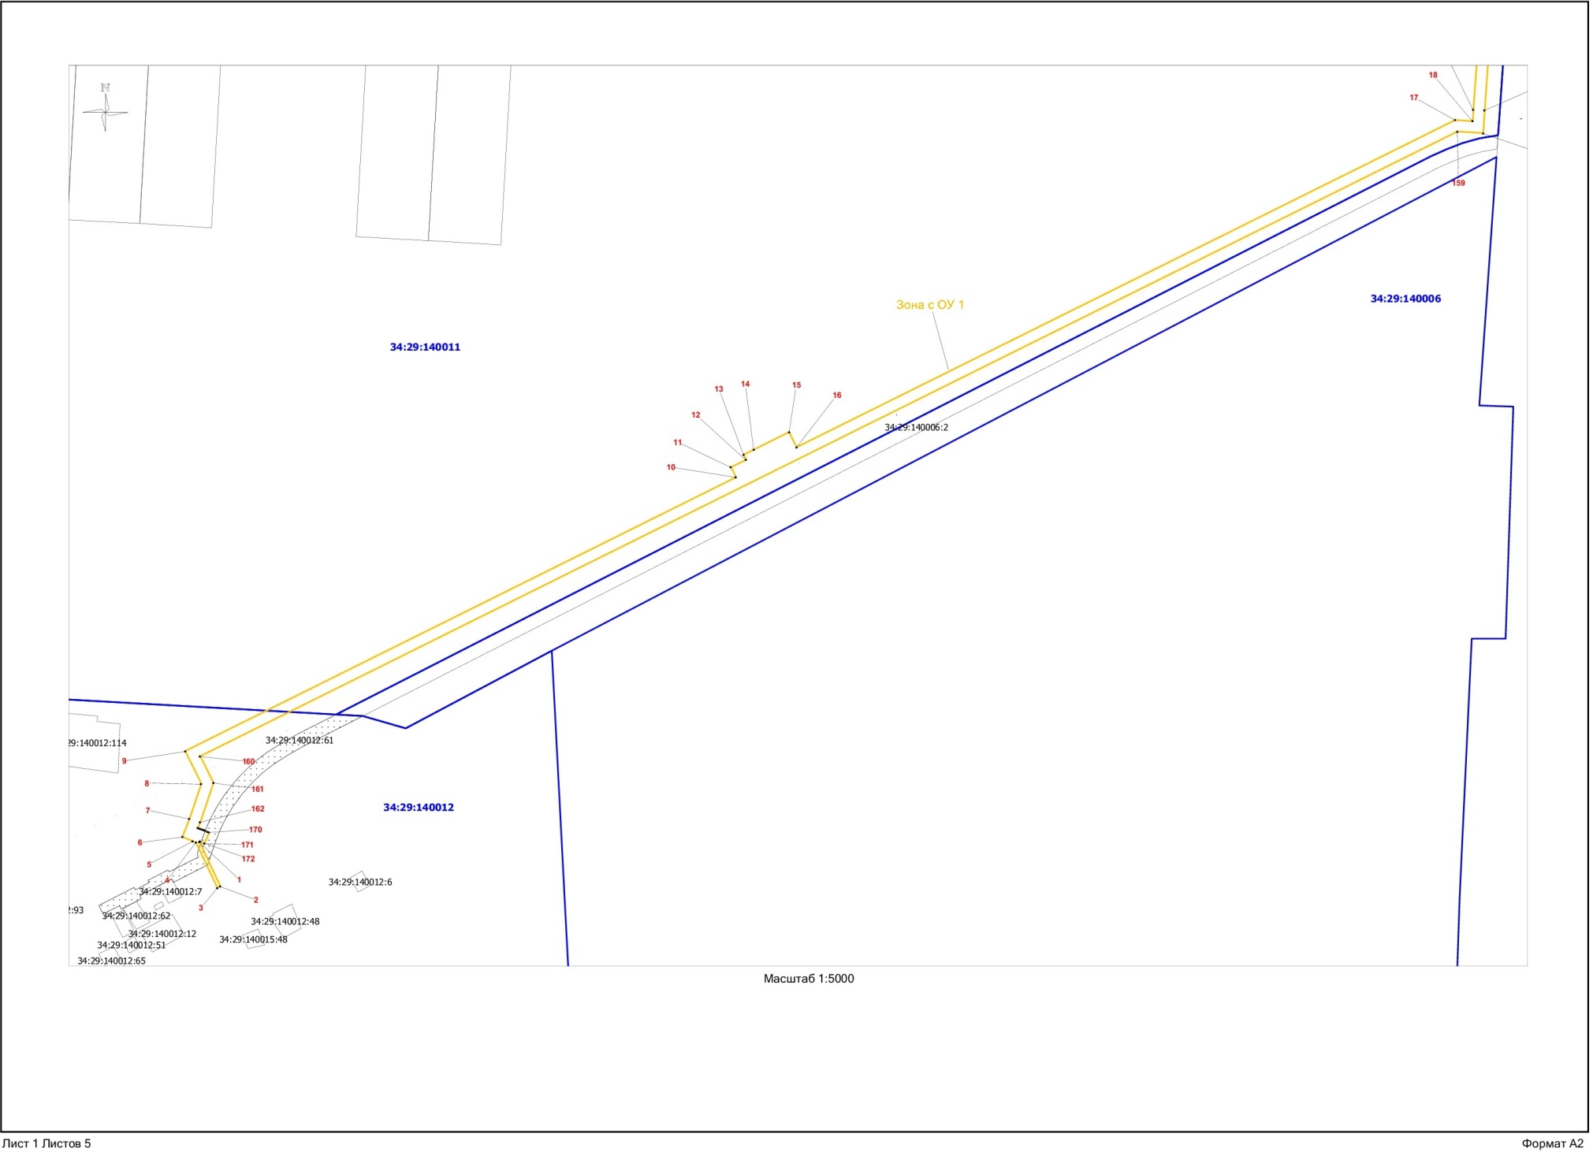

Текстовое описание местоположения границ
населенных пунктов, территориальных зон, особо охраняемых природных территорий, зон с особыми условиями использования территорий
Прохождение границы |  | Описание прохождения границы
от точки | до точки
1 | 2 | 3
1 | 2 | -
2 | 3 | -
3 | 4 | -
4 | 5 | -
5 | 6 | -
6 | 7 | -
7 | 8 | -
8 | 9 | -
9 | 10 | -
10 | 11 | -
11 | 12 | -
12 | 13 | -
13 | 14 | -
14 | 15 | -
15 | 16 | -
16 | 17 | -
17 | 18 | -
18 | 19 | -
19 | 20 | -
20 | 21 | -
21 | 22 | -
22 | 23 | -
23 | 24 | -
24 | 25 | -
25 | 26 | -
26 | 27 | -
27 | 28 | -
28 | 29 | -
29 | 30 | -
30 | 31 | -
31 | 32 | -
32 | 33 | -
33 | 34 | -
34 | 35 | -
35 | 36 | -
36 | 37 | -
37 | 38 | -
38 | 39 | -
39 | 40 | -
40 | 41 | -
41 | 42 | -
42 | 43 | -
43 | 44 | -
44 | 45 | -
45 | 46 | -
46 | 47 | -
47 | 48 | -
48 | 49 | -
49 | 50 | -
50 | 51 | -
51 | 52 | -
52 | 53 | -
53 | 54 | -
54 | 55 | -
55 | 56 | -
56 | 57 | -
57 | 58 | -
58 | 59 | -
59 | 60 | -
60 | 61 | -
61 | 62 | -
62 | 63 | -
63 | 64 | -
64 | 65 | -
65 | 66 | -
66 | 67 | -
67 | 68 | -
68 | 69 | -
69 | 70 | -
70 | 71 | -
71 | 72 | -
72 | 73 | -
73 | 74 | -
74 | 75 | -
75 | 76 | -
76 | 77 | -
77 | 78 | -
78 | 79 | -
79 | 80 | -
80 | 81 | -
81 | 82 | -
82 | 83 | -
83 | 84 | -
84 | 85 | -
85 | 86 | -
86 | 87 | -
87 | 88 | -
88 | 89 | -
89 | 90 | -
90 | 91 | -
91 | 92 | -
92 | 93 | -
93 | 94 | -
94 | 95 | -
95 | 96 | -
96 | 97 | -
97 | 98 | -
98 | 99 | -
99 | 100 | -
100 | 101 | -
101 | 102 | -
102 | 103 | -
103 | 104 | -
104 | 105 | -
105 | 106 | -
106 | 107 | -
107 | 108 | -
108 | 109 | -
109 | 110 | -
110 | 111 | -
111 | 112 | -
112 | 113 | -
113 | 114 | -
114 | 115 | -
115 | 116 | -
116 | 117 | -
117 | 118 | -
118 | 119 | -
119 | 120 | -
120 | 121 | -
121 | 122 | -
122 | 123 | -
123 | 124 | -
124 | 125 | -
125 | 126 | -
126 | 127 | -
127 | 128 | -
128 | 129 | -
129 | 130 | -
130 | 131 | -
131 | 132 | -
132 | 133 | -
133 | 134 | -
134 | 135 | -
135 | 136 | -
136 | 137 | -
137 | 138 | -
138 | 139 | -
139 | 140 | -
140 | 141 | -
141 | 142 | -
142 | 143 | -
143 | 144 | -
144 | 145 | -
145 | 146 | -
146 | 147 | -
147 | 148 | -
148 | 149 | -
149 | 150 | -
150 | 151 | -
151 | 152 | -
152 | 153 | -
153 | 154 | -
154 | 155 | -
155 | 156 | -
156 | 157 | -
157 | 158 | -
158 | 159 | -
159 | 160 | -
160 | 161 | -
161 | 162 | -
162 | 163 | -
163 | 164 | -
164 | 165 | -
165 | 166 | -
166 | 167 | -
167 | 168 | -
168 | 169 | -
169 | 170 | -
170 | 171 | -
171 | 172 | -
172 | 1 | -

